いやだ調布市民の会「伝言板」８７４号（３／２０）
＝＝＝＝＝＝＝＝＝＝＝＝＝＝＝＝＝＝＝＝＝＝＝＝＝＝＝＝＝＝＝＝＝＝＝＝
軍拡やめろ！軍事費（防衛費）増やすな！暮らしをまもれ！
入管法改悪反対！3・19国会議員会館前行動
第８８回総がかり行動
参加は1,000人、調布から9人

３月１９日（日）１４：００から、議員会館前で「第８８回総がかり行動」が行なわれ、１０００人のみなさんが参加。調布からも９人が駆け付けました。石川康子さんのレポートと、今井至さんの写真で、その様子
をお届けします。 （編集部）

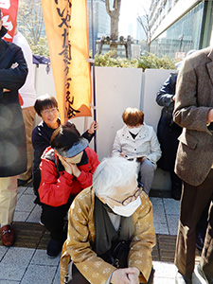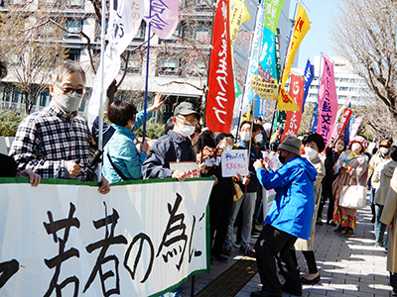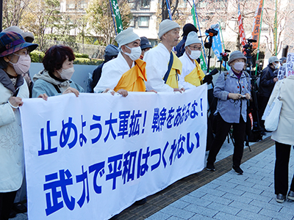
戦場は南西諸島だけでは済まない！
日曜日なので午後の集会。昨日とはうってかわった穏やかな陽射しの中で楽でした。
登壇者の訴えが月を追うごとに切迫したものになっていきます。多くの方に参加していただいて、情報を共有したいと切実に思います。

主催者挨拶：菱山さん（こわすな！憲法九条実行委員会） 大江健三郎さん、西山太吉さんが亡くなった。「はだしのゲン」が教材から消された。時代の証人が次々と居なくなっていく。八王子に住んでいるが、オスプレイを含む軍用機の飛行が激しくなったと感じる。それもそのはず、わたしたちの知らないうちに全国で核戦争を見込んだ基地強靭化が始まっている。メディアもあまり報道しない。声をあげると懲らしめられるという教育の結果だと思う。タモリがテレビで「新しい戦前」と言ったらあっという間にこの言葉が広まったのは、みんながこのことを薄々感じていたからだろう。20年前から市民運動をやってきていろんな場で攻撃に遭ったが、その度に守ってくれる大人がいることを経験してきた。若い人が安心して声を上げられる社会を作るのが大人の責任だと思う。
政党から：
服部良一さん（社民・幹事長） 安保法制成立から8年になる。これを「戦争法」と呼んだのは福島瑞穂さんだった。まさに「安全」を「保障」するのではなく「戦争を呼び込む」法律だ。2月26日に1600名が沖縄防衛庁の前で「南西諸島を戦場にするな」という抗議行動をした。こういう行動が戦争への動きを跳ね返していくと信じる。
吉良よし子さん（共産・参） 軍事費5年間で43兆円というが、これだけあれば学校給食が100年間無料にできる。攻撃用武器をこんなに持つのは憲法違反ではないかと問われて岸田首相は「運用に際しては憲法を守る」と答弁。信じられるだろうか。放送法の解釈も勝手に変えられている。何も知らされないうちに全国300箇所の軍事基地の地下化と強靭化が進められている。
メッセージ （立民） 軍拡と増税に反対して闘おう。
メッセージ（沖縄の風） 岸田政権は安倍派におもねる政策を取り続けている。このままは南西諸島が戦場になるだけではなく、日本全土の軍事基地、港湾、空港が攻撃され、長期の全面戦争になる。沖縄の風ははそうさせないための提言をHPに公開した。
市民から
ミン・スイさん（在日ビルマ労働組合） 戦争はいりません。防衛費増大反対。ロシア側についているミャンマー政権を支える岸田政権を倒そう。3月28日自民党本部前で声をあげます。一緒にがんばりましょう。
千住九条の会から 伊藤千尋先生から「スペインのカナリア諸島にある九条の碑が東京にはない」と聞いて「九条の碑」を建てようと思った。全国に募金をよびかけて800の団体や個人から500万円以上が集まった（憲法ひろばも参加しました）。昨年6月完成。球体に九条が刻まれたユニークなデザインで大きな反響を呼んでいる。世界に九条を広めたい。
移住者と連帯するネットワークから 2021年に廃案になった入管法改正案を政府は再提出しようとしている。3回以上の難民申請をすると強制送還するという非人道的なもの。成立させてはならない。
韓国から 3月16日の日韓首脳会談で軍事協力が合意されたが、徴用工問題では日本側からは動きはなく、認めることはできない。来週土曜日に大行動が予定されている。
行動提起：田中さん（戦争させない千人委員会） 4月は9日と23日に地方統一選挙
3月20日（月）18：00 ウイメンズアクション 有楽町イトシア前
3月21日（火・休）13：30 さようなら原発全国集会 代々木公園B地区イベント広場
3月24日（金）18：30 軍拡・増税反対緊急行動 国会正門前
3月27日（月）18：30 南西諸島の戦場化を許さない！3・27集会 全水道会館
4月13日（木）18：00 街宣 新宿駅東南口
5月3日（水・祝） 憲法集会 有明臨海防災公園

